Cravans 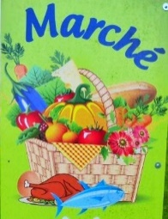
Glaces à l’Italienne
MARCHÉ GOURMAND

samedi 03 septembre 2022
à partir de 18h.
vente de vêtements/maroquinerie
Exposition /vente de produits locaux
Pineau, HUITRES, viandes, légumes, pain, vin, dessert
Tout pour manger sur place
Des barbecues seront à disposition
PENSEZ à vos couverts
Ventes de boissons, frites et gâteaux au profit du comité des fêtes
Feu d’artifice /bal

Afin d’organiser au mieux notre soirée, réservation obligatoire de votre table, au plus tard le 29 aout
Aux : 05-46-91-85-51 ou 06-62-53-31-01

